Y13
Yamaha XJR 1300 1998-

Montážní kit:
ID | Popis | Kat.č | Ks
1 | Spojovací tyč M10x1,25x535x30x30 | - | 1
2 | Vložka do protektoru | X1 | 2
3 | Dural. redukce | 33 | 2
4 | Matice | X11 | 2

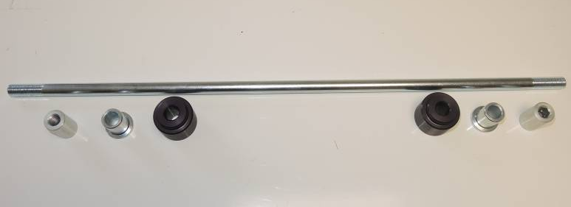

1

4
4

3
2
2
3

Montážní návod:

- Demontujte originální šroub rámu motocyklu.
- Skrz rám a motor prostrčte spojovací tyč ID.1. Z levé a pravé strany nasuňte dural. válečky ID.3.
- Do protektorů vložte vložky ID.2. Protektory umístěte na tyč a dotáhněte pomocí matic ID.4 z levé a pravé strany.

Poznámka: Během montáže doporučujeme použít lepidlo na závity. Střední pevnost.

